МИНИСТЕРСТВО НАУКИ И ВЫСШЕГО ОБРАЗОВАНИЯ РОССИЙСКОЙ ФЕДЕРАЦИИ

**Липецкий государственный технический университет**

Факультет автоматизации и информатики

Лабораторная работа

по технологиям информационных систем №3

Студент Станиславчук С. М.

Группа АС-21-1

Руководитель Ведищев В. В.

Липецк 2023 г.

2. Задание

Реализовать базу данных информационный системы с использованием реляционной СУБД (например, MS Access). Заполнить таблицы базы данных информацией, соответствующей предметной области (не менее 50 записей).

3. Цель работы.

Научиться реализовывать базу данных и имплементировать ER-диаграмму как модель СУБД.

4. Решение.

База данных была вручную заполнена в программе MySQL Workbench и в веб-форме phpMyAdmin, используя пользовательский интерфейс, написанный на языке PHP.

Была построена соответствующая модель данных на основе ER-диаграммы.

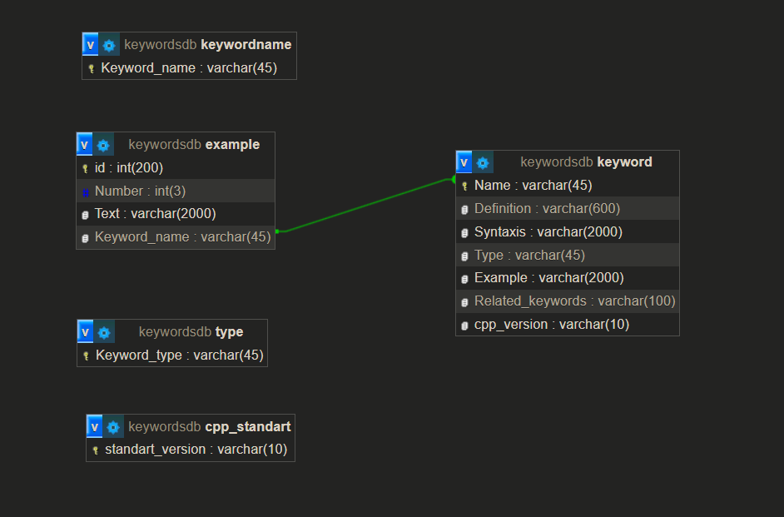

Модель базы данных

Открываем нужный скрипт для заполнения таблицы, содержащей ключевые слова. (На картинке это UploadKeywordName.php и слова, естественно, забиваются вручную)

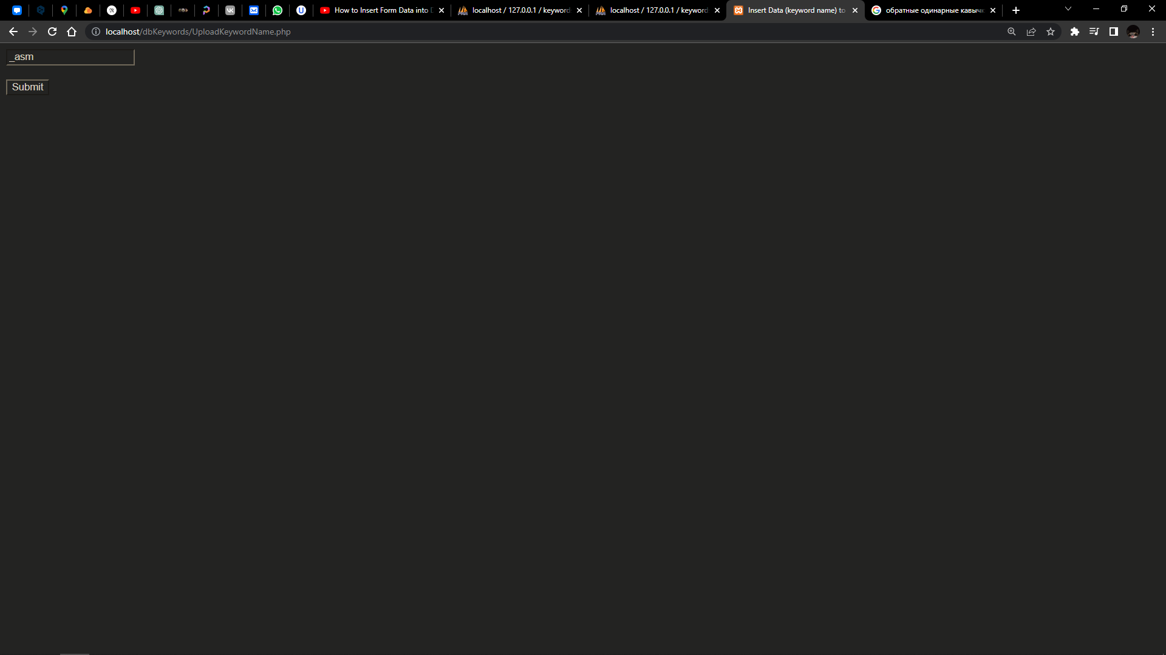

Пример заполнения таблицы наименований ключевых слов, используя соответствующий скрипт.

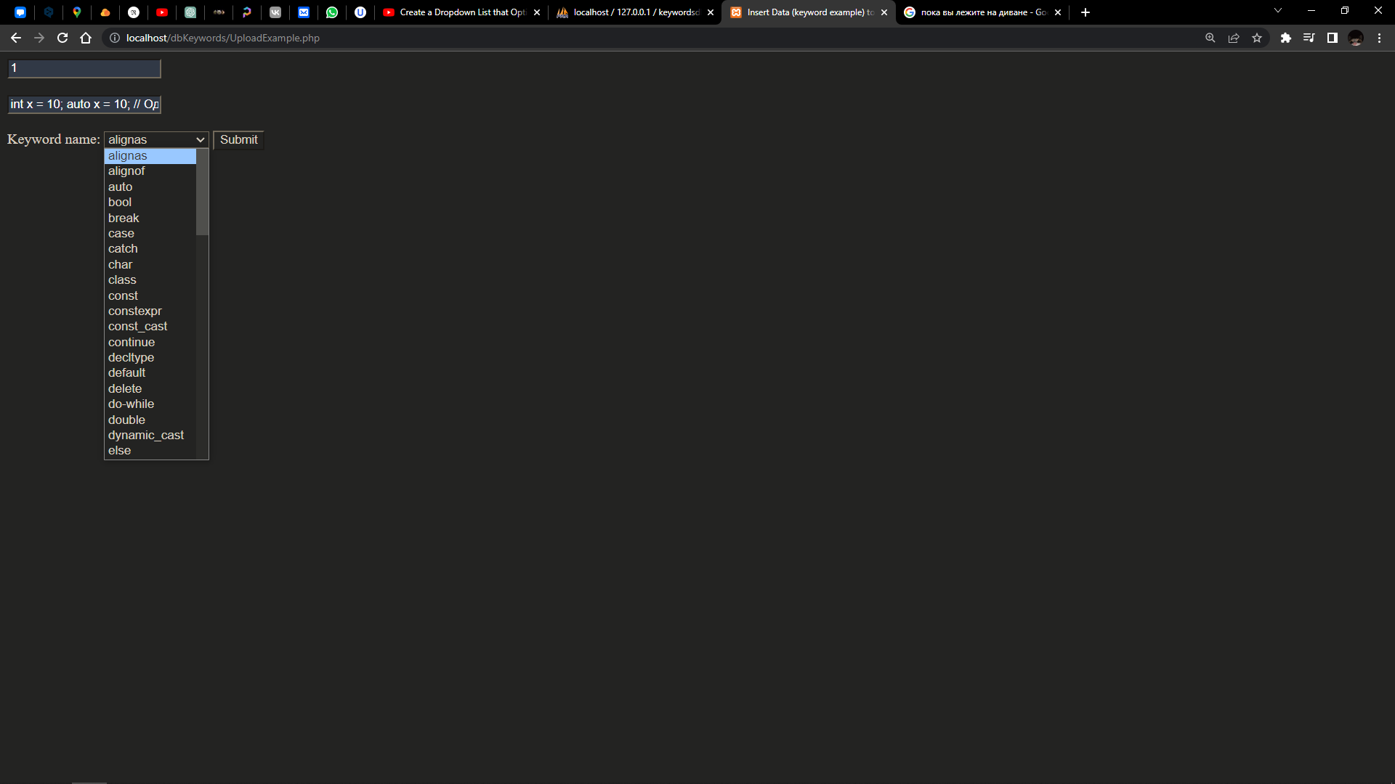

Пример заполнения таблицы примеров ключевых слов, используя соответствующий скрипт (данные о имени ключевого слова берутся из таблицы наименований ключевых слов)

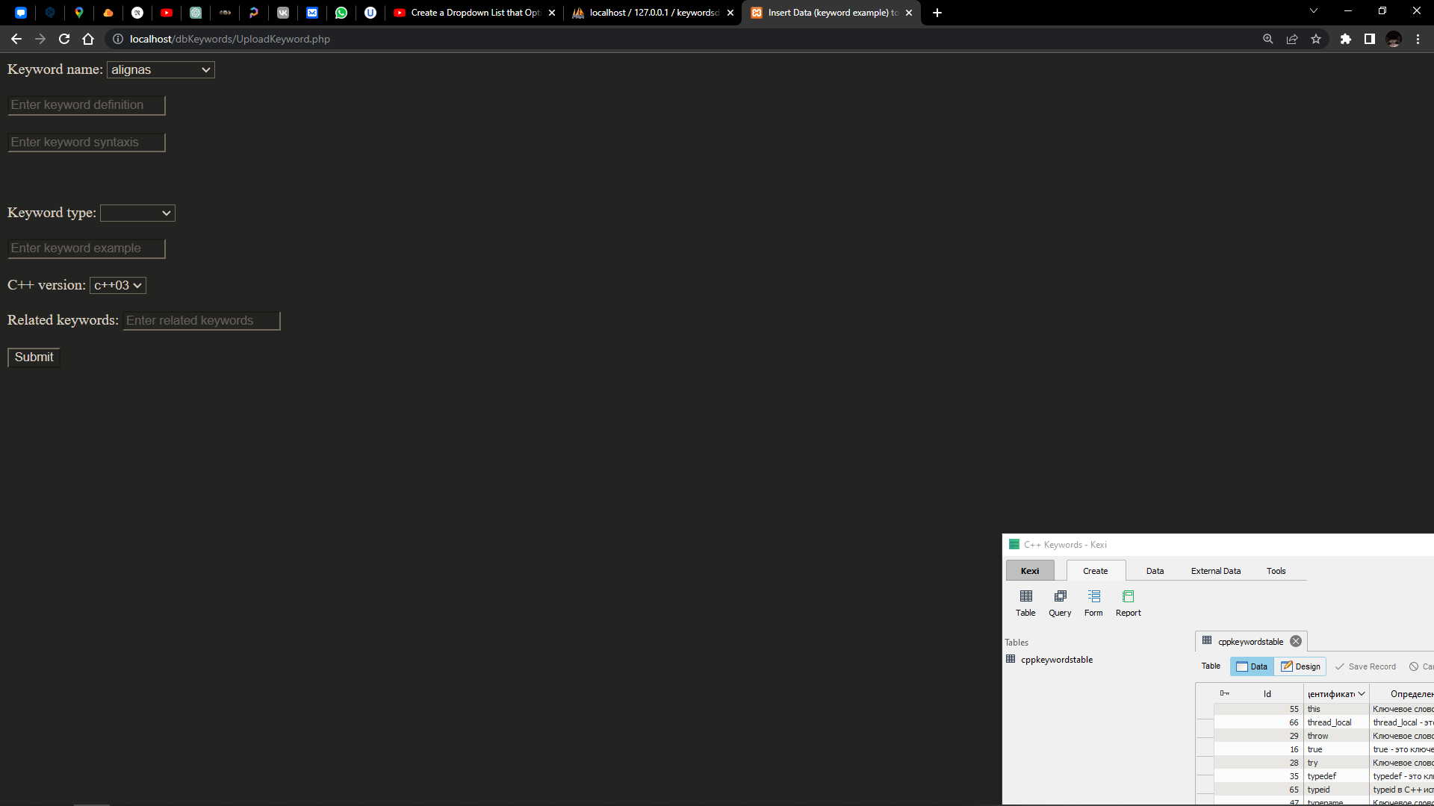

Пример заполнения таблицы примеров ключевых слов, используя соответствующий скрипт (данные о имени ключевого слова берутся из таблицы наименований ключевых слов)

Вывод: в ходе выполненной работы построил модель и заполнил базу данных соответствующей этой модели.